**Синтез производных 2-амино-3,5-дигидро-5-(изоксазол-4-ил)-5-фенилимидазол-4-она – потенциальных ингибиторов β-секретазы**

***Староверова А.В.****,* ***Тихонова О.Н., Нефедова М.А.***

*Студентка, 6 курс специалитета*

*Московский государственный университет имени М.В. Ломоносова, химический факультет, Москва, Россия*

*E–mail: staroverovan01@yandex.ru*

Болезнь Альцгеймера - прогрессирующее дегенеративное заболевание головного мозга, являющееся основной причиной деменции. Согласно одной из гипотез, причиной заболевания является агрегация β-амилоидного пептида (Aβ-пептида). β-Секретаза играет ключевую роль в образовании агрегатов Aβ-пептидов. Полагают, что ингибирование β-секретазы в организме может привести к ремиссии болезни Альцгеймера.

В работе [1] предложен ингибитор β-секретазы на основе аминоимидазолона **I**. Варьирование заместителей в фенильных кольцах, расположенных в 5-ом положении имидазолонового цикла, позволяет повысить биологическую активность соединений [2].

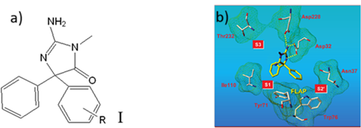

Рис. 1. **a)** Прототип ингибитора β-секретазы; **b)** Комплекс ингибитора с β-секретазой, отображающий ключевые водородные связи аминоимидазолонового фрагмента с аминокислотами Asp32 и Asp228.

Известно, что изоксазольный цикл является структурным фрагментом многих биологически активных соединений и лекарственных препаратов. Нами проведен синтез производных 2-амино-3,5-дигидроимидазол-4-она, содержащих изоксазольный цикл:

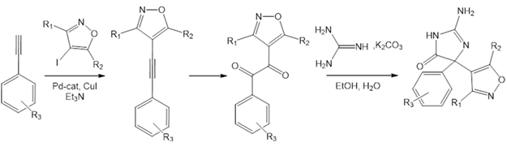

(R1 = Me, Ph, 4-MeOPh; R2 = Me, Ph; R3 = H, 4-Cl, 4-OMe, 3-Me, 3,4,5-OMe)

Выбор заместителей в фенильном кольце был определен методом молекулярного докинга.

**Литература**

1. Malamas S.-M., et.al. Design and Synthesis of 5,5′-Disubstituted Aminohydantoins as Potent and Selective Human β-Secretase (BACE1) Inhibitors // J. Med. Chem. 2010. Vol. 53. P. 1146–1158.

2. Malamas S.-M., et.al. New pyrazolyl and thienyl aminohydantoins as potent BACE1 inhibitors: Exploring the S2′ region // Bioorg. Med. Chem. Lett. 2011. Vol. 21. P. 5164–5170.